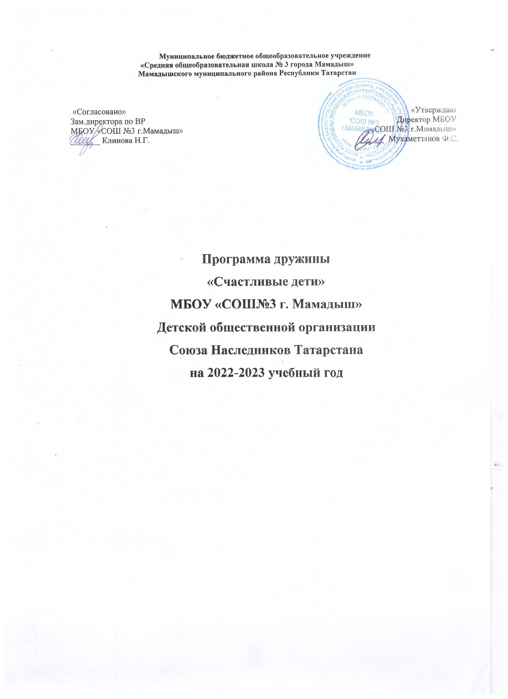

Программа дружины "Счастливые дети"
МБОУ «СОШ№3г. Мамадыш»
на 2022 – 2023 учебный год
1. Название дружины: «Счастливые дети»
2. Дата регистрации: сентябрь, 2012 г.
3. Возрастной состав: от 8 до 14 лет
4. Устав: имеется
5. Направления деятельности:
- Гражданственность и патриотизм;
- Добровольчество и волонтерство;
- Экология и безопасность;
- Интеллект и творчество;
- Спорт и ЗОЖ.

8. Высшим органом самоуправления:
Сбор членов детской общественной организации.

Пояснительная записка
Как сделать, чтобы ребёнок, входя во взрослую жизнь, в сложную систему социальных связей, не потерялся в сфере человеческих взаимоотношений, духовности, полностью реализовал себя как личность? Ответить на эти вопросы, создать условия для развития личности ребёнка в тесной взаимосвязи с обществом поможет деятельность детского объединения «Счастливые дети». Работая по данной программе, члены детской организации получают:
- интересную жизнь, наполненную делами, с участием в них самих ребят;
- возможность проявить себя, показать свои способности и таланты;
- выполнение реальных дел, имеющих большое значение для окружающих;
- участие в планировании работы детской организации, в выборах органов самоуправления и возможность быть избранными в них;
- возникновение таких отношений с учителями и родителями, которые строились бы на принципах доверия, дружбы, взаимопонимания, взаимоуважения, равноправия.
Заложенная в системе деятельности общественного объединения возможность использования различных социальных ролей (лидер, организатор, исполнитель, участник, наблюдатель) позволяет подросткам развивать способности, находить оптимальное решение жизненных проблем в нестандартных ситуациях, быстро приспосабливаться к изменяющимся условиям жизни, делать адекватный выбор.
Иными словами, общественная организация создает реальные условия для практического включения и адаптации детей в постоянно изменяющейся среде, т.е. для активной социальной личности.
В условиях демократизации общественной жизни чрезвычайно актуальна проблема формирования лидеров, организаторов, которые в обозримом будущем могли бы взять на себя ответственность в решении задач экономического, культурологического, политологического порядка. Большую роль в этом играет школа. Школьный период в жизни ребенка создает благоприятные условия для общения детей, обмена нравственными ценностями, личностными интересами.
Стремление к объединению - естественная потребность детства. В совместной деятельности добровольного объединения ребята реализуются важнейшие в детском и юношеском возрасте потребности самоопределения и самореализации. Нужно рассматривать детское движение как начальную ступень демократии, исток гражданственности, творческого самодеятельного потенциала общества.
Многообразие существующих школьных детских объединений помогает ребенку найти свое место в жизни, самореализоваться, реально осуществить свои гражданские права и свободы. Воспитание активистов- личностей осуществляется только в коллективе через выполнение какого- либо дела.
Стратегические устремления школы направлены на формирование человека, умеющего строить достойную жизнь в достойном обществе, и требуют воспитания, развития у обучающихся таких качеств, как:
- творческая инициатива;
- умение ставить цели и достигать их;
- самостоятельность в решении личных и общественных проблем;
ответственность за себя и других.

На первый план в воспитании этих качеств снова выходит ученическое самоуправление. В школах, как и раньше различные советы. Существуют и новые формы самоуправления: референдумы, парламенты, школьные думы и т.д.
Деятельность органов ученического самоуправления материализуется не только в отдельных мероприятиях и делах, сколько в работе по формированию в ученическом коллективе специальной атмосферы, т.е. духа школы, духа коллектива. Эта атмосфера помогает ребенку делать самостоятельный нравственный выбор. В органы ученического самоуправления следует избирать ребят, способных сопереживать своим сверстникам, радоваться вместе с ними.
Данная программа - это работа детской организации предполагает выявление, стимулирование и подготовку лидеров, развитие творческих способностей обучающихся, способствование развитию социальной активности детей и подростков.
Для успешного обучения и воспитания созданы все необходимые условия: школа располагает учебными кабинетами, спортивным залом, библиотекой, компьютерным классом, столовой.
Учатся в одну смену. Режим шестидневной рабочей недели.
1.Цель программы:
Способствовать у обучающихся формированию лидерских качеств, приобщить
к общению в коллективе, дать возможность для выявления своей индивидуальности и реализовать свои творческие способности.
2. Задачи программы:
- Создать условия для самореализации детей и педагогов посредством включения в разноуровневые тематические и социально-значимые проекты.
- Показать возможности развития личности по самовоспитанию, самореализации, самообразованию.
- Научить детей школы адаптироваться в социуме, воспитывая чувство патриотизма и коллективизма.
- Способствовать привлечению новых членов, пропагандируя здоровый образ жизни и защиту прав и интересов детей.
- Формировать положительный имидж детского общественного объединения в обществе.
- Развивать коммуникативные навыки.
- Сформировать условия в коллективе обучающихся я и школе, которые дают
возможность раскрыть творческие способности.
- Гражданско-патриотическое воспитание личности
- Формирование активной мотивации норм и ценностей здорового образа жизни.
- Создание условий для самореализации и саморазвития каждого обучающегося.
3.Содержание программы:
Для реализации поставленных целей и задач используются следующие формы и методы работы:
- Игры;
- Конкурсы;
- Состязания;
- Выставки;
- Ярмарки;
- Встречи;
- Участие в республиканских конкурсах;
- Акции;
- Соревнования;
- Вечера;
- Выставки;
- Митинги.
4. Атрибуты и символика:
Галстуки (СНТ), флаг (СНТ), гимн школы, герб школы.
Программа рассчитана на обучающихся
2-8 классов. Членами организации являются следопыты 2-4 классов, наследники 5-8 классов.

5. Ожидаемые результаты от программы:

Основой участия в движении является саморазвитие каждого его участника, предоставление возможности для общественного признания, оценки, самореализации ребят. Это проявляется в самостоятельном выборе направлений, заданий, специальностей, конкурсов и акций, а также темпов и степени участия или освоения.
1. Включение подростков в управление детской организации.
2. Повышение интересов детей к социально значимой деятельности уровня
гражданской активности.
3. Развитие творческих, лидерских навыков, личностного потенциала.
4. Удовлетворение обучающихся собственной деятельностью на благо детской
организации.
5. Формирование потребностей в духовном и физическом здоровье.

Детская организация «Счастливые дети» является добровольной, самоуправляемой,
Детской организацией, объединяющей на основе общих интересов.

Кто мы?
- Добровольный союз ребят и взрослых.
Для чего мы собрались?
- Раскрыть и утвердить себя среди людейи для людей.
Что нас объединяет:
- Любовь к Родине;
- Стремление сделать жизнь лучше, добрее,
ярче, красивее;
- Людей счастливее, не отвечать на злобу злобой,
на ненависть ненавистью;
- Желание научиться слышать и понимать друг
друга и действовать вместе;
- Потребность знать больше, чем знаем;
уметь больше, чем умеем.

Что нам дороже всего:
- Человек с его мыслями, заботами, радостями и печалями;
- Дружба между людьми;
- Судьба и культура своего народа,
которую надо возродить и сохранить;
- Родная природа, о которой необходимо заботиться.
Что нам помогает жить интересно:
- Игра и песня, сюрприз и тайна, секрет
- и выдумка, мечта и фантазия, и всё, что мы решаем и делаем вместе.
О ком мы заботимся:
- О своих родных и близких;
- Друг о друге и о тех, кто в беде;
- О тех, кто младше, меньше и слабее нас.
С кем мы сотрудничаем:
- Со всеми, кому понятны и небезразличны наши интересы и дела, и кто готов
- помочь нам;
- Мы с уважением относимся к другим детским организациям и движениям.
Мы сами решаем:
- Кто входит в наш союз;
- Что и как мы делаем;
- Какие у нас законы, обычаи, традиции.
Если ты с нами, то:
- Найдёшь друзей среди сверстников и взрослых, и не останешься одиноким в
- радости и беде;
- Научишься думать по-своему и многое мастерить своими руками;
- Сможешь проявить себя в том, что тебе интересно и дорого.
В нашей организации:361 человек.
Детская организация разделена на два отряда:
Отряд «Следопыты» объединяет обучающихся начальной школы в возрасте 8-10 лет,
это 2-4 классы и отряд «Наследники» объединяет обучающихся средней школы в
возрасте 11-14 лет, это обучающиеся 5-8классов.
Детская организация «Счастливые дети»
Торжественное обещание
Я, вступая в школьное детское объединение «Счастливые дети»,
торжественно обещаю:
- быть достойным гражданином России,
- идти дорогой правды и справедливости,
- любить свой край и прославлять его,
- быть готовым на добрые дела и поступки,
- вести здоровый образ жизни, хорошо учиться.

Девиз детской организации «Счастливые дети»: «Будь готов!»
Законы организации
- единство слова и дела;
- дружбы и товарищества;
- чести и совести;
- заботы и милосердия.

Наш устав:
1. Детское объединение «Счастливые дети», объединяет обучающихся МБОУ
«СОШ№ 3 г. Мамадыш» с 8- 14 лет.
2. Быть членом организации - это значит стараться во всем и всегда быть
впереди, участвовать во всех внеклассных и общешкольных мероприятиях,
проводимых в школе, коллективных, творческих делах, имеющих
историко - культурную и воспитательную направленность, позволяющих
глубже изучать историю родного края.
3. Знакомиться с героическим прошлым своего района, героями
Отечественной войны и тружениками тыла. Оказывать шефскую помощь
престарелым и инвалидам.
4 .Познавать природу, животный и растительный мир района и области,
защищать окружающую среду.
5.Имеет право избирать актив или совет, командира отряда, а также быть
избранным в актив.
6 .Полноправный член объединения – настоящий товарищ, надежный друг,
передовой в учебе, спорте и труде.
6.1. Обязан помогать старшим и малышам, помогать учителям пенсионерам.
Воспитывать в себе честность, трудолюбие, любовь к Родине.
6.2. Быть достойным гражданином России, быть готовым на добрые дела и
поступки, вести здоровый образ жизни, хорошо учиться.
Наши

Направления деятельности:
- Гажданственность и патриотизм;
- Добровольчество и волонтерство;
- Экология и безопасность;
- Интеллект и творчество;
- Спорт и ЗОЖ.

Программа детской организации «Счастливые дети»
Детская организация «Счастливые дети» создана в МБОУ «СОШ№3 в 2012 году.
Название программы «Счастливые дети» выбрано с учетом разносторонних интересов и
возрастных особенностей детей, которым присущ дух игры и романтики.
Семь цветов радуги соответствуют содержательной стороне деятельности детей
в семи направлениях программы. Программа «Радуга» должна помочь ребенку
обнаружить чувство атмосферы целостности, и что возникающие личные, даже
самые трудные вопросы, могут быть легко разрешимы в коллективе сверстников. «Радуга» - это большая дружная семья, дружина единомышленников, состоящая
из отрядов.
«Радуга» - это сотрудничество и сотворчество детей и взрослых, объединенных
добровольно для взаимного духовного обогащения, это утверждение
нравственных ценностей в сознании членов детского объединения через
духовное возрождение семьи.
«Радуга» - это защита прав членов детских объединений.
«Радуга» - это совместное творчество, дела, физическая культура и отдых.
«Радуга» - это семь цветов радуги, символизирующих дружбу, единство детей и
взрослых с разными характерами, судьбами, интересами, увлечениями,
взглядами и позициями.
«Радуга» - это семь направлений деятельности.
Содержание и механизмы реализации программы
Программа рассчитана на 3 года развития. Она охватывает обучающихся разного
возраста с 2- 8 класс. Работа детской организации, организованная в семи центрах.
Для реализации программы в работе детской организации используются
различные формы деятельности с учетом возрастных особенностей детей.
Права и обязанности членов организации
Права членов организации
Каждый член организации имеет право:
На уважение своего достоинства.
На поощрение и вознаграждение за успехи.
Представлять свою организацию на конкурсах, смотрах, соревнованиях и других
мероприятиях в соответствии со своими возможностями.
Избираться и быть избранным в Совет «Счастливые дети»
Обсуждать на заседаниях организации рабочие вопросы, вносить предложения.
На получение общественного признания и оценки своей общественной
деятельности.
Обязанности членов организации
Члены организации обязаны:
Принимать активное участие в жизни школы.
Быть дисциплинированными, заботиться об авторитете организации.
Уважать взгляды и убеждения своих товарищей.
Подчиняться решениям Совета «Счастливые дети» выполнять поручения и устав
организации.
Выполнять установленные в школе правила поведения, уважать окружающих.
Руководящий орган организации «Счастливые дети»
Высшим органом управления организации является сбор членов ДОО.
Функции СОВЕТА ЛИДЕРОВ:
- утверждает план работы
- координирует работу комитетов
- решает проблемы, возникающие в течение работы
- сотрудничает с другими детскими организациями
- ведет годовой отчет работы организации школы
.
Содержание деятельности ДО «Радуга».
Вся работа детской организации сосредоточена в семи центрах;
1.Центр; «Страна знаний»
входят конкурсы и олимпиады
2.Центр; «Эколого-краеведческое» - изучай, береги и охраняй свой край
3. Центр «Культура и досуг»
входят праздники, мероприятия.
4.Центр «Малая родина» - патриотическое воспитание
5.Центр «Спорт и здоровье» - спортивные соревнования, дни здоровья.
6.Центр «Труд» -трудовое воспитание
7.Центр «Шефская помощь» -Помощь престарелым, ветеранам.
Центр: «Страна знаний»
Цель:
Развитие у всех обучабщихся способностей к обучению
Содержание совместной работы
Конкурсы, смекалки.
- Участие в различных предметных неделях.
- Конкурсы «Ученик года»
- Экономические игры
- Интеллектуальные игры.
Центр: «Культура и досуг»
Цель: Развитие творческого потенциала каждого члена детской организации.
Участие детей и подростков в общественно – значимой деятельности.
Содержание совестной работы.
- Организация и проведение праздников, утренников.
- Осенние и новогодние балы.
- Дни именинника.
- Экскурсии с целью ознакомления с памятниками культуры.
- Праздники последнего и первого звонка.
- Фольклорные фестивали.
Центр: «Экологии и краеведения »
Цель:
Воспитание у обучающихся любви к природе
Содержание работы
- Изучение природы родного края.
- Забота о состоянии окружающей среды.
- Участие в рейде «Озеленение школы»
Центр: «Малая Родина»
Цель:
Гражданско – патриотическое воспитание обучающихся.
Содержание работы
- Изучение истории Мамадышского района
- Поездки в краеведческие музеи.
- Формирование фондов школьного музея.
- Встречи с Ветеранами ВОВ и локальных войн.
Центр: «Спорт и здоровье»
Цель:
Развитие физических способностей и укрепление здоровья обучающихся
Содержание работы
- Проведение спортивных праздников и соревнований.
- Дни здоровья.
Центр: «Труд»
Цель:
Прививать обучающимся любовь к труду, готовить к самореализации в жизни.
Содержание работы
- Работа на пришкольном участке
- Благоустройство и уборка школьной территории
- Ремонт мебели в кабинетах
Центр: «Шефская помощь»
Цель:
Прививать любовь и заботу к ближнему и тому, кто нуждается в помощи.
Содержание работы
- Забота о ближнем
- Помощь престарелым
- Уважение и любовь к старшим

Наша эмблема


